操作系统课程设计
实验报告册

班级： 1513011
学号： 15130110047
姓名： 郑 健
教师： 褚 华

目 录

实验1 系统调用
实验2 proc文件系统
实验3 内核模块
实验4 设备驱动

实验说明
- 实验做为学习的重要促进手段，是为了深化对理论的理解，锻炼实践动手能力。
- 实验同时也作为考核的手段。
- 实验内容会在课程进行中下达，并且会分次地、部分地被抽查。
- 课程结束时，要求把所有的实验整理成一个完整的电子文档并上交，做为最后成绩的评定依据。
- 如果有兴趣的合适的题目，也可自己选题目。

格式说明
- 本文档文件名命名为“学号-姓名”，如“13071000_小王”。
- 留白部分不足的自己调整长度，也可加页（增加内容应在表格内）。
- 每次的实验报告都要在这个文件中（按照实验次序依次）增加，而不是每次一个新的word文件。
- 本文档保存为doc格式（ 请勿用Word2007的docx格式）。

重要提示：
- 实验正文建议使用小四号或五号宋体。
- 若附加图形，则请直接嵌入到实验手册相应位置。
- 各实验的源程序，请按实验分目录存放，如第一个实验的源程序存放在目录lab1下，第二个实验的源程序存放在目录lab2下等等，依次类推。
- 可互相讨论，但严禁抄袭网络或同学的实验结果。

实验编号 |  | 1 | 题目 | 系统调用
实验目的 | 1.掌握有关系统调用的知识，加深对系统调用的认识，通过认识、了解Linux系统调用的实现方式，强化操作系统为用户提供接口方式的理性认识。  2.学会自己编写系统调用。
实验内容 | 为Linux内核增加一个系统调用，并编写用户进程的程序来测试。要求该系统调用能够完成以下功能：  （1）该系统调用有1个整型参数，接收输入自己的学号；  （2）若参数为奇数，则返回自己学号的最后5位。如学号为13051007，则返回51007；  （3） 若参数为偶数，则返回自己的学号的最后4位。如学号为13051004，则返回1004。
报告内容要求 | (1) 实现方法和思路  (2) 测试及结果
报 告 正 文
1.解压缩内核源码包linux-2.6.32.60.tar.bz2到目录/usr/src下
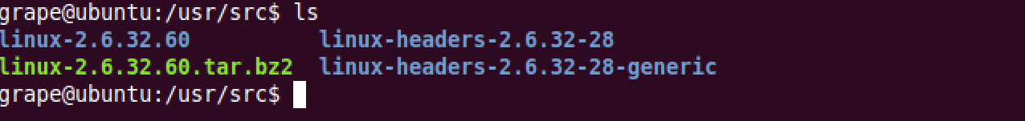
2.修改系统调用表
Linux-2.6.32.60/arch/x86/kernel/syscall_table_32.S,在文件的最后一组.long代码后添加一行.long sys_mycall
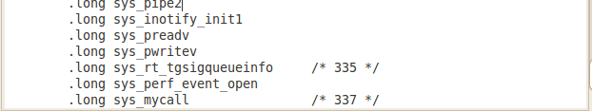
3.修改系统调用号文件，增加自己函数的系统调用号
在linux-2.6.32.60/arch/x86/include/asm/unistd_32.h文件的最后增加系统调用：#define ___NR_mycall 337; 同时修改系统调用函数总数
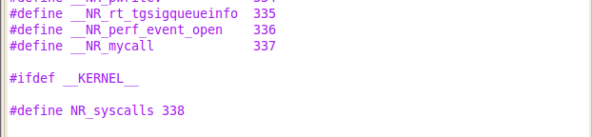

4.增加系统调用声明，在linux-2.6.32.60/include/linux/syscalls.h文件后增加声明
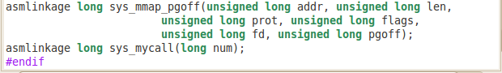

5.添加系统调用函数的实现，在linux-2.6.32.60/kernel/sys.c文件后添加相应代码
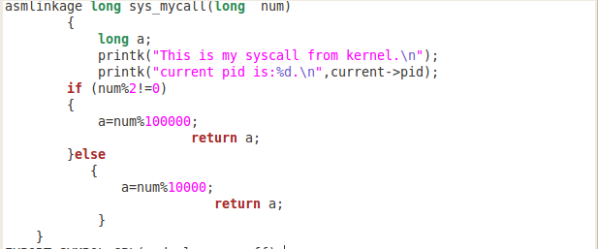

6.编译内核

7.编写测试代码，代码及运行结果如下
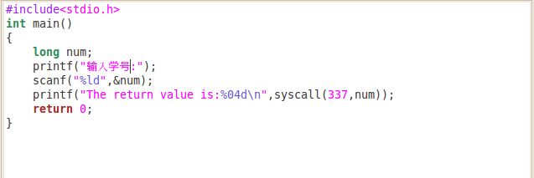
输入偶数，则返回后4位；输入奇数，则返回后5位：
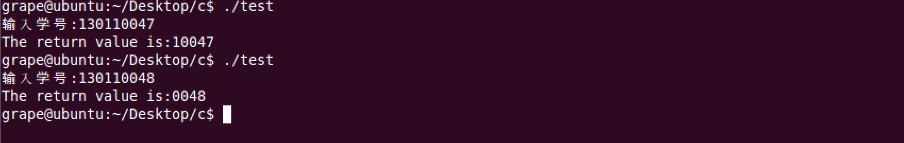

实验编号 |  | 2 | 题目 | Proc文件系统
实验目的 | 了解linux中proc文件系统的相关知识，加深对proc文件系统的理解
实验内容 | 1.编写一个C语言程序，使用系统调用open和read读取/proc/cpuinfo，并打印出其中的CPU 的主频信息。  2.在/proc目录下用自己的学号创建一个目录，如/proc/13101201。然后在学号目录下创建一个以自己名为“proc_自己学号后3位”的文件，用于显示当前进程的PID信息
报告内容要求 | (1) 实现方法和思路  (2) 测试及结果
报 告 正 文
一、获取cpu主频信息
1.编写源程序，使用系统调用open和read读取/proc/cpuinfo，并打印出其中的CPU 的主频信息。
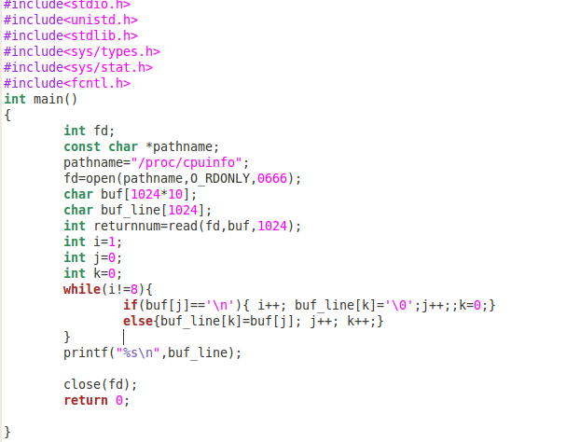

2.编译并运行源程序

二、创建proc文件及目录
1.编辑源程序
#include<linux/module.h>
#include<linux/kernel.h>
#include<linux/proc_fs.h>
#include<linux/sched.h>
#include<linux/uaccess.h>
#define STRINGLEN 1024
char global_buffer[STRINGLEN];
struct proc_dir_entry *example_dir,* current_file,*symlink;
int proc_read_current(char *page, char **start, off_t off,int count, int *eof, void *data)
{
int len;
try_module_get(THIS_MODULE);
len=sprintf(page,"cunt process usages:\nname: %s \npid : %d\n",current->comm,current->pid);
module_put(THIS_MODULE);
return len;
}
static int init(void)
{
example_dir=proc_mkdir("15130110047",NULL);
current_file=create_proc_read_entry("proc_047",0666,example_dir,proc_read_current,NULL);
symlink=proc_symlink("047_too",example_dir,"proc_047");
return 0;
}

static void cleanup(void)
{
remove_proc_entry("047_too",example_dir);
remove_proc_entry("proc_047",example_dir);
remove_proc_entry("15130110047",NULL);
}

module_init(init);
module_exit(cleanup);

2.编写Makefile文件
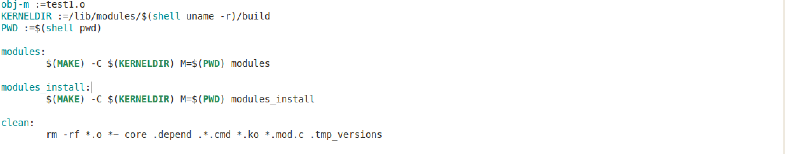
3.编译模块后装载模块，查看proc文件后结果如下：
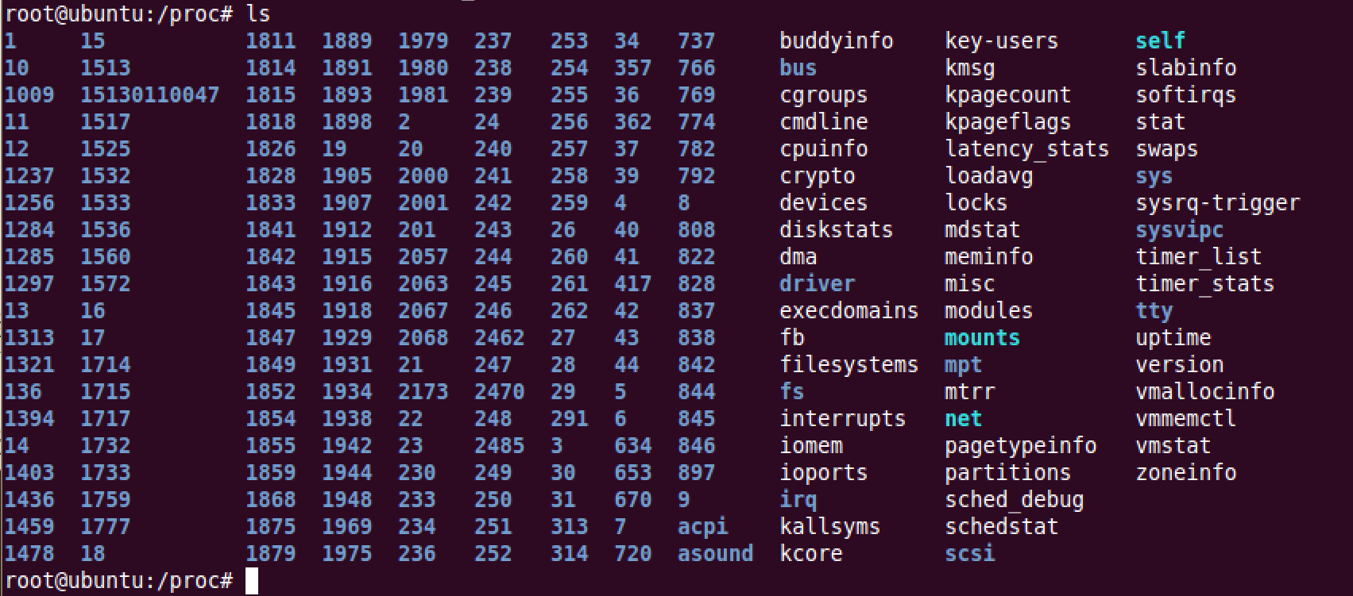

4.查看proc目录下自己建立的子目录信息

5.显示当前进程的PID信息

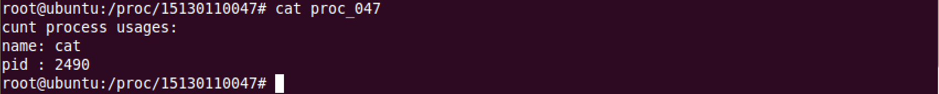

实验编号 |  | 3 | 题目 | 内核模块
实验目的 | 1.加深对内核模块的认识，了解linux内核模块的实现方式；  2.学习自己编写内核模块并测试运行。
实验内容 | 1.编写一个内核模块，编译该模块后对其进行加载、卸载；  2.使用内核模块的方式为系统添加一个系统调用。
报告内容要求 | (1) 实现方法和思路  (2) 测试及结果
报 告 正 文
一、编写一个内核模块
1.新建模块目录
2.编辑源程序test1.c
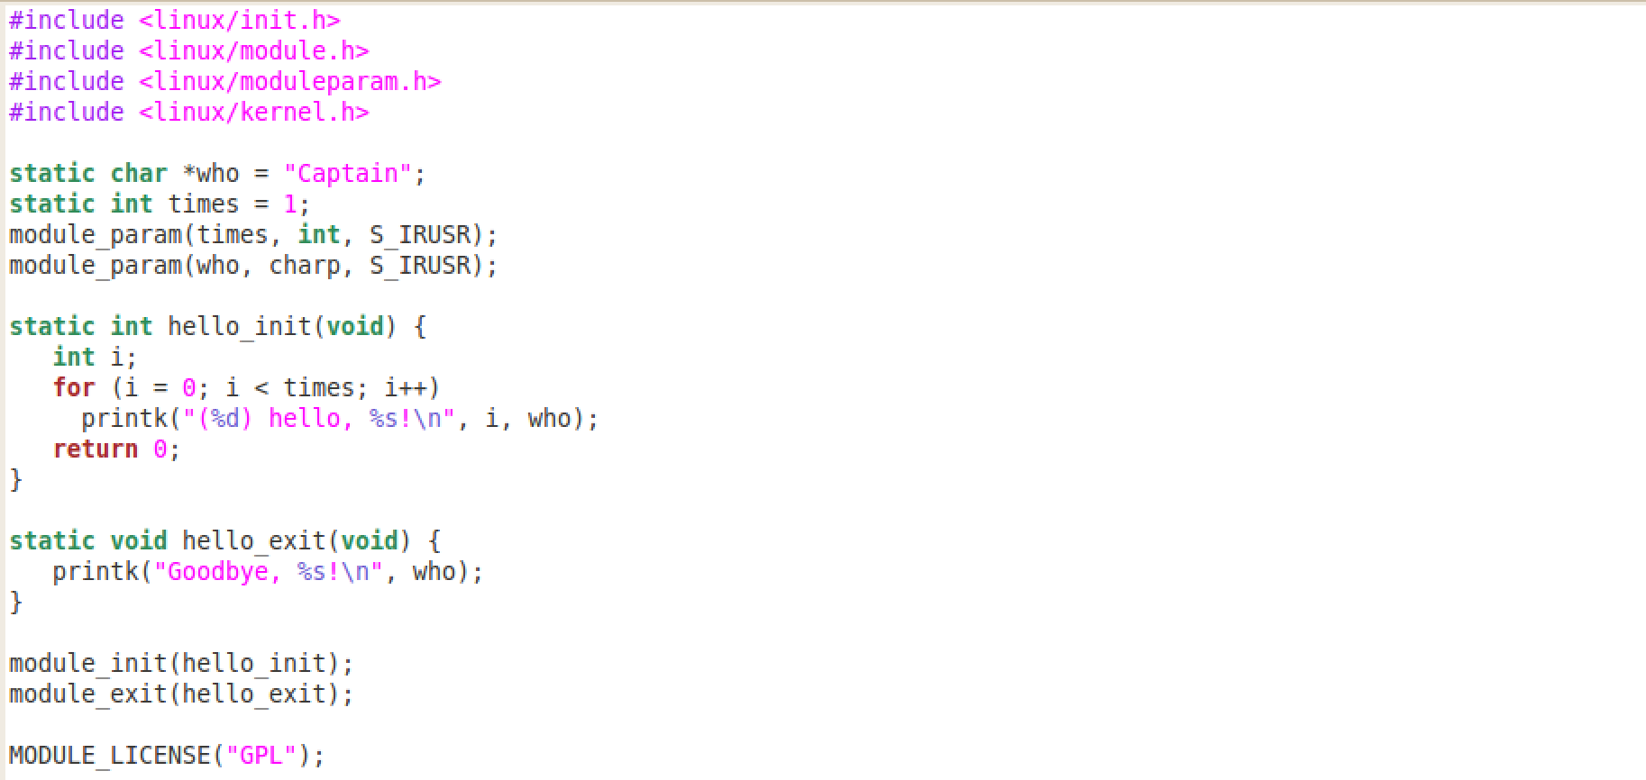
3.编写Makefile文件
4.编译模块
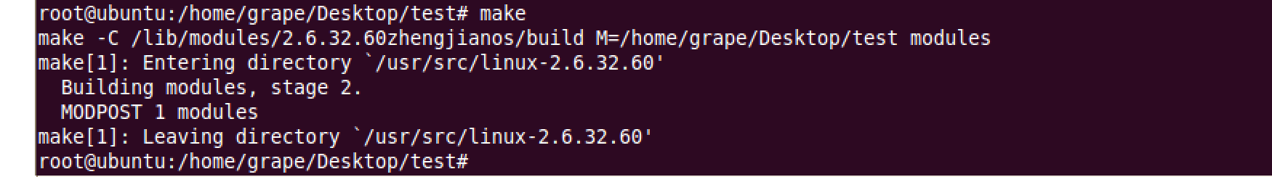

5.加载模块并设置参数，insmod test1.ko who=“Captain” times=5
6.用命令dmesg查看模块输出信息
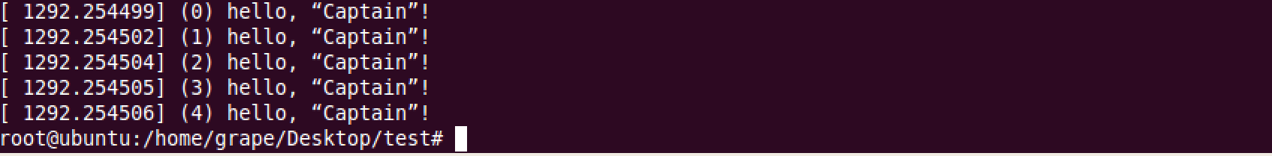

7卸载模块,rmmod test1再用命令dmesg查看模块输出信息
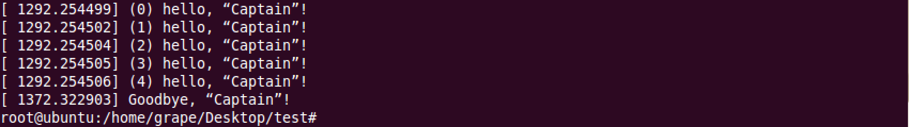

二、使用内核模块的方式添加一个系统调用
1.新建模块目录,mkdir 1

2.编辑模块源代码，代码如下：
#include <linux/kernel.h>
#include <linux/init.h>
#include <linux/module.h>
#include <linux/unistd.h>
#include <linux/sched.h>

MODULE_LICENSE("Dual BSD/GPL");

#define SYS_CALL_TABLE_ADDRESS 0xc0583130 //sys_call_table对应的地址
#define NUM 223 //系统调用号为223
int orig_cr0; //用来存储cr0寄存器原来的值
unsigned long *sys_call_table_my=0;

static int(*anything_saved)(void); //定义一个函数指针，用来保存一个系统调用

static int clear_cr0(void) //使cr0寄存器的第17位设置为0（内核空间可写）
{
unsigned int cr0=0;
unsigned int ret;
asm volatile("movl %%cr0,%%eax":"=a"(cr0));//将cr0寄存器的值移动到eax寄存器中，同时输出到cr0变量中
ret=cr0;
cr0&=0xfffeffff;//将cr0变量值中的第17位清0,将修改后的值写入cr0寄存器
asm volatile("movl %%eax,%%cr0"::"a"(cr0));//将cr0变量的值作为输入，输入到寄存器eax中，同时移动到寄存器cr0中
return ret;
}

static void setback_cr0(int val) //使cr0寄存器设置为内核不可写
{
asm volatile("movl %%eax,%%cr0"::"a"(val));
}

asmlinkage long sys_mycall(int xuehao) //定义自己的系统调用
{
if(xuehao%2 == 0)
return xuehao%10000;
else
return xuehao%100000;
}
static int __init call_init(void)
{
sys_call_table_my=(unsigned long*)(SYS_CALL_TABLE_ADDRESS);
printk("call_init......\n");
anything_saved=(int(*)(void))(sys_call_table_my[NUM]);//保存系统调用表中的NUM位置上的系统调用
orig_cr0=clear_cr0();//使内核地址空间可写
sys_call_table_my[NUM]=(unsigned long) &sys_mycall;//用自己的系统调用替换NUM位置上的系统调用
setback_cr0(orig_cr0);//使内核地址空间不可写
return 0;
}

static void __exit call_exit(void)
{
printk("call_exit......\n");
orig_cr0=clear_cr0();
sys_call_table_my[NUM]=(unsigned long)anything_saved;//将系统调用恢复
setback_cr0(orig_cr0);
}

module_init(call_init);
module_exit(call_exit);

MODULE_AUTHOR("25");
MODULE_VERSION("BETA 1.0");
MODULE_DESCRIPTION("a module for replace a syscall");
3.编写Makefile文件
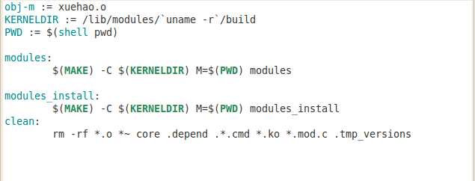
4.编译模块
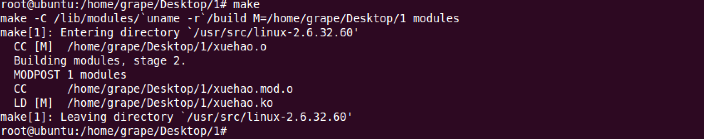
5.编写测试程序
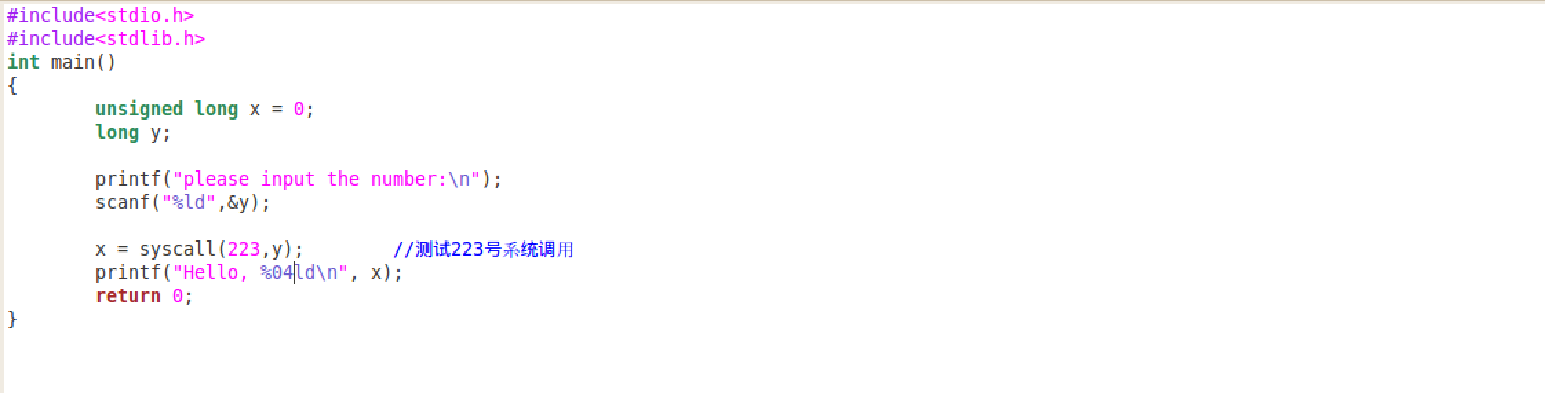

6.运行测试程序
当输入学号为偶数，输出最后4位；输入学号为奇数，输出最后5位；
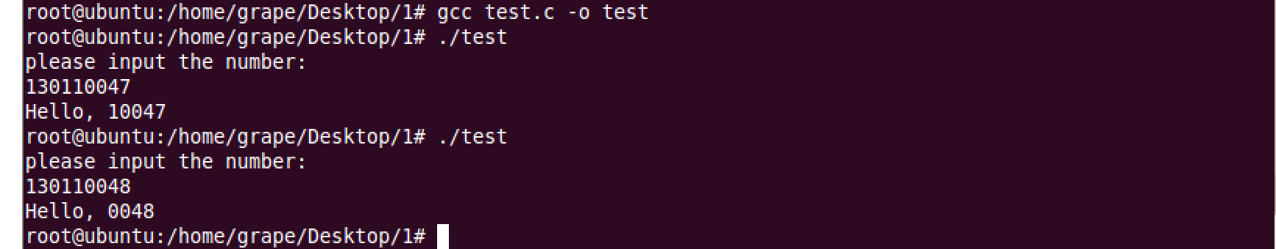

实验编号 |  | 4 | 题目 | 设备驱动
实验目的 | 1.了解linux中设备驱动的相关知识，加深对proc文件系统的理解；  2.编写字符设备驱动。
实验内容 | 1.安装设备后从设备中读出字符串为你的学号；  2.设备支持每次写入字符不超过1024个，超过部分被丢弃；  3.用户可以读出最近写入到设备中的字符；  4.设备关闭前不能被多次打开；  5.设备支持系统调用ioctl（）；
报告内容要求 | (1) 实现方法和思路  (2) 测试及结果
报 告 正 文
1.编写字符设备驱动源程序，代码如下：
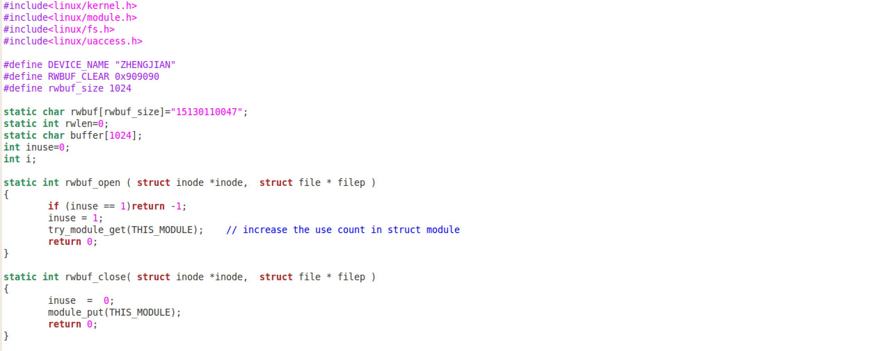
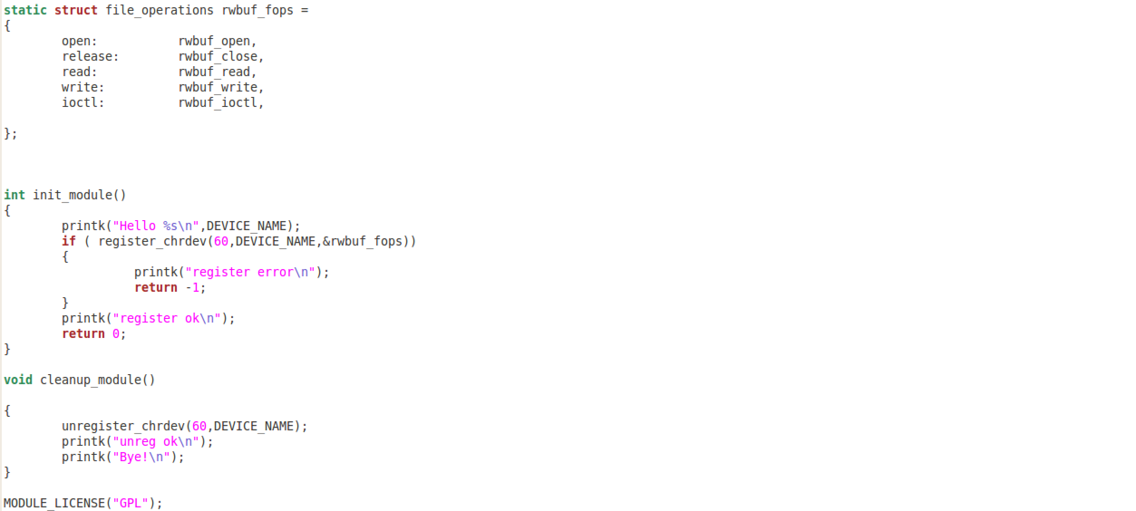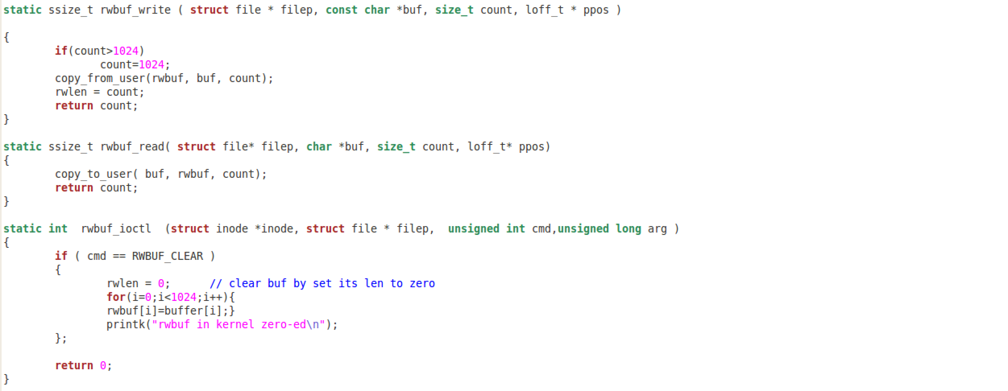
2.编写Makefile，编译内核模块：
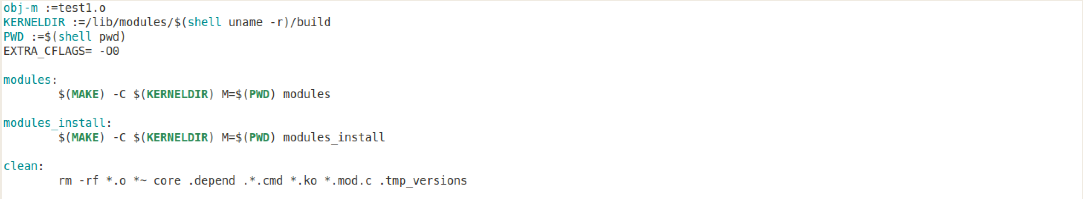
3.创建设备驱动文件mknod /dev/zhengjian c 60 0
4.加载内核模块
5.编写测试函数
read函数：
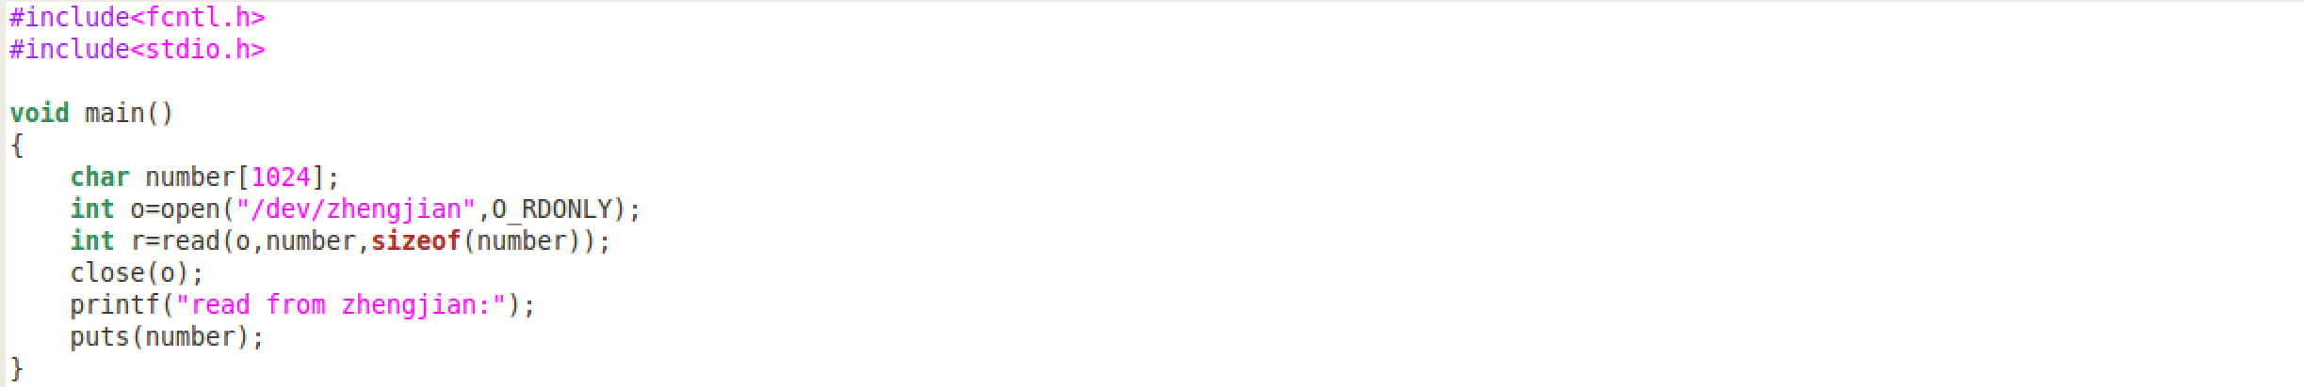
write函数：
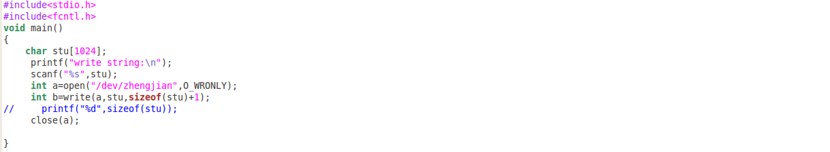
测试1024个字符函数（前1023个输出为h,第1024个输出为a）：
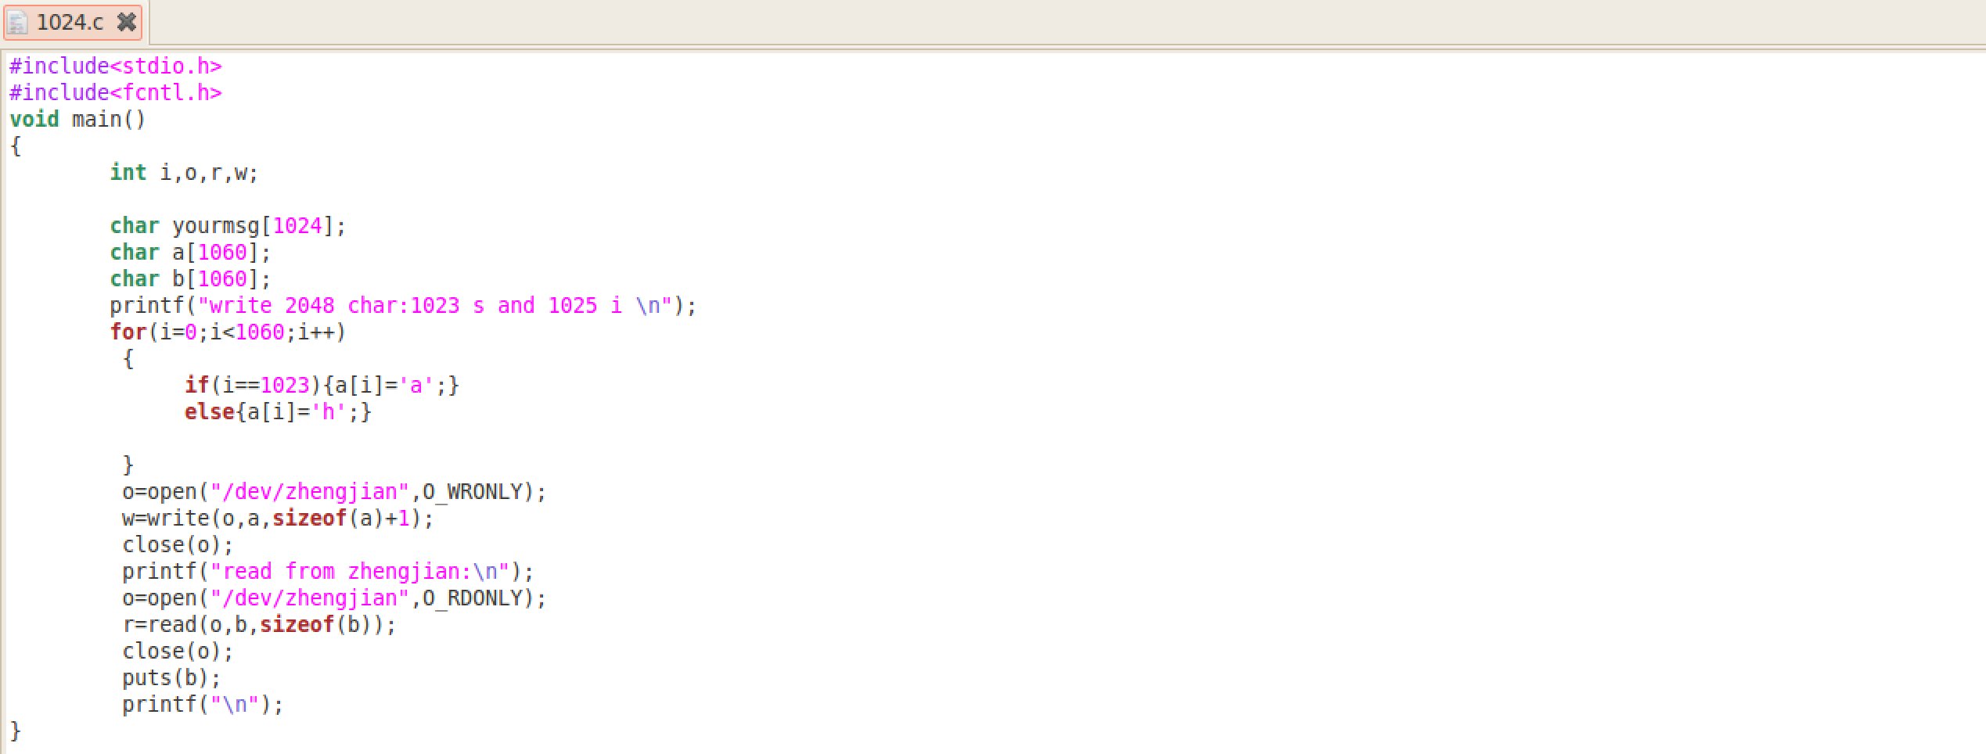

清除函数（调用ioctl）：
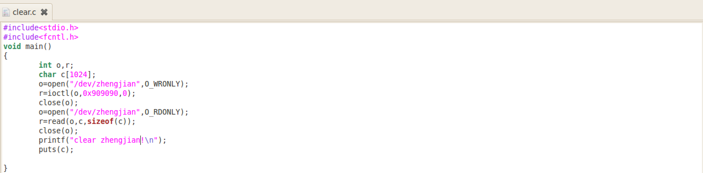
测试两个用户不能同时打开文件的函数open：
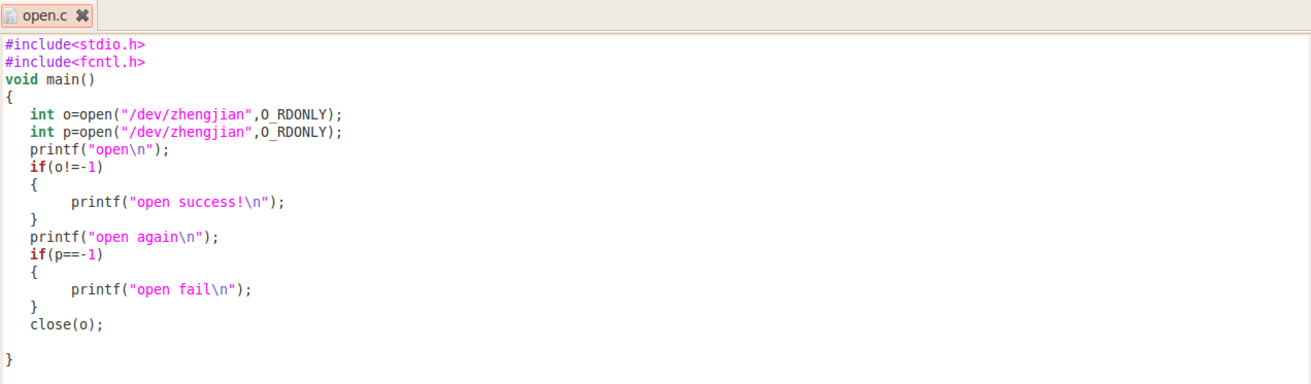
6.运行结果如下：

(1)测试read函数读出初始数据为学号

- 测试write函数并写入数据,再次运行read程序发现原数据已被写入的数据替换
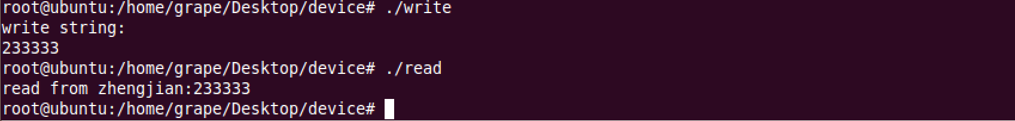

（3）测试1024个字符函数,前1023个输出h,第1024个输出a超过1024个超过部分不输出
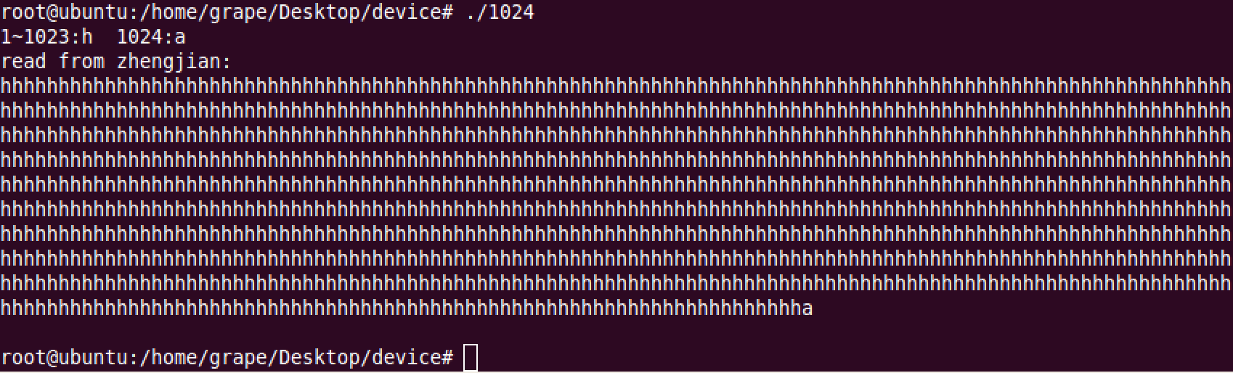

（4）测试open函数，得出同一设备关闭前只能被打开一次，尝试再次打开则会打开失败
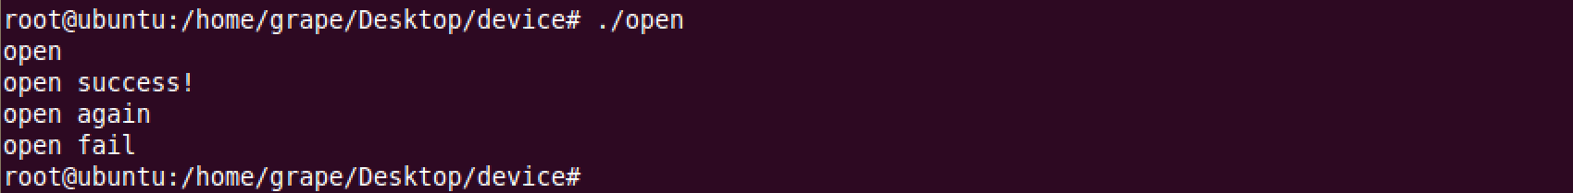
（5）测试clear并调用ioctl（）函数实现清除功能，清除后，再次调用read函数会发现设备中的数据信息为空，说明已经被清除掉。
